COLEGIO CERVANTINO PLANIFICACION MENSUAL 2020

PROFESOR: MARÍA SOLEDAD RODRÍGUEZ HERRERA  NIVEL :ENSEÑANZA MEDIA CURSO: 3° Y 4° MEDIO DIFERIDO | UNIDAD I : INVESTIGANDO LA MEMORIA A TRAVÉS DE LAS ARTES VISUALES
ASIGNATURA: ARTES VISUALES MES : MARZO ABRIL | SUB UNIDAD:EL ENTORNO COTIDIANO: MEMORIA EMOTIVA.
OBJETIVO DE APRENDIZAJE: CREACIÓN DE OBRAS Y PROYECTOS QUE RESPONDAN A LAS NECESIDADES DE EXPRESIÓN Y COMUNICACIÓN PERSONALES, RECURRIENDO A LA MEMORIA EMOTIVA DE CADA UNO.
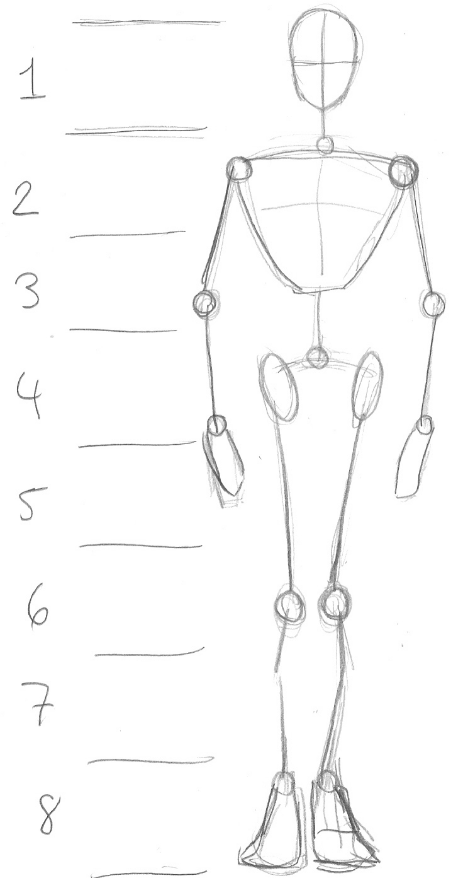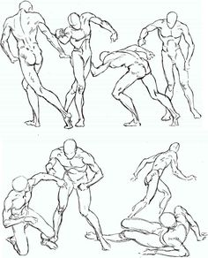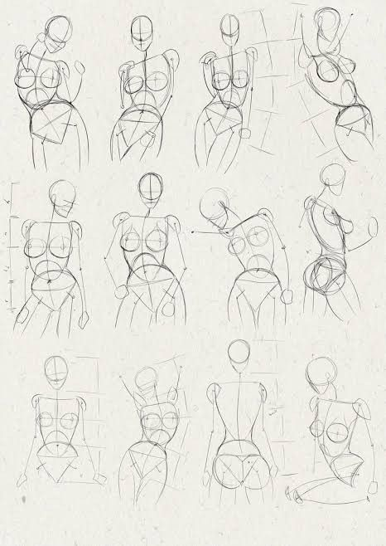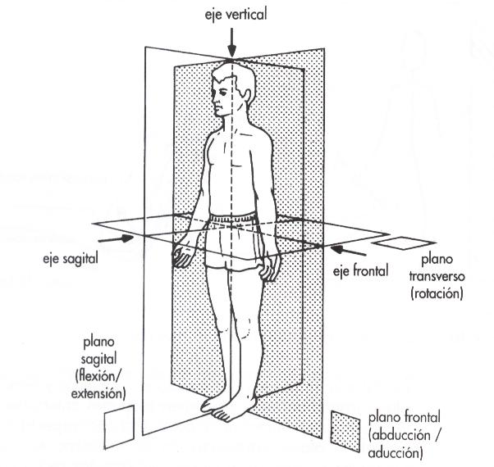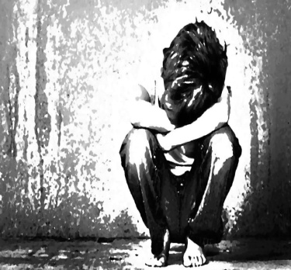
Alumnos queridos, en vista que no nos vamos a ver en semanas producto del corona virus, les dejo algunos apuntes que le servirán, para la creación de sus trabajos a partir de la reflexión dada, :¿ cómo mis recuerdos modifican la percepción? .Espero que respeten la cuarentena, así tendrán el tiempo y la disposición para realizar creativas respuestas a la pregunta , de necesitarlo ,acá dejo cuerpos en movimiento. Cuídense y espero pronto volver a verlos.
¿QUÉ HACER? BUSCAR EN TU MEMORIA EMOTIVA COMO REACCIONASTE ANTE UNA CIRCUNSTANCIA DE TU VIDA QUE TE MARCO MUCHO Y COMO PERCIBES HOY HECHOS SIMILARES, EJEMPLO : SEPARACION DE PADRES O MUERTE DE MASCOTA, ETC.CON ELLO CREAR UN TRABAJO BIDIMENSIONAL EN TÉCNICAS Y MATERIALES A ELECCIÓN.
A través de los ejes y planos de movimiento podemos estudiar y clasificar mejor los movimientos que pueden realizar cada una de las cuerpo diferentes articulaciones que el humano posee .La relación existente entre ejes y planos se basa en que cuando un movimiento se produce en un determinado plano, la articulación se mueve o gira sobre un eje que se encuentra a 90° respecto de dicho plano. Se distinguen tres planos y tres ejes de movimiento: Sagital: divide el cuerpo en mitad derecha y mitad izquierda. Frontal: divide el cuerpo en mitad anterior y mitad posterior. Transversal: divide el cuerpo en parte superior e inferior.

Recuerden que la medida a usar es 7 cabezas en el cuerpo. Recordar que cada cabeza corta en: 1 tetillas. 2 cintura, 3 ingle, 4 muslo, 5rodilla, 6pantorrilla, 7 pie. El brazo y el antebrazo , sin contar la mano tienen igual medida, así como, la pierna y el muslo, sin contar el pie. Se debe hacer la línea de simetría en el cuerpo , tomando en cuenta el movimiento del mismo.
,

